

“RECAPACICLA”



CEIP TERESA DE JESÚS (EL EJIDO)

- JUSTIFICACIÓN

El presente curso 2020/2021 hemos decidido escoger el programa ALDEA y la línea de intervención Educación Ambiental sobre sostenibilidad y cambio global para concienciar a la comunidad educativa de la importancia de reciclar y consumir de manera responsable para un desarrollo sostenible.

Para ello, desde nuestro centro educativo, vamos a analizar las acciones negativas que realizamos diariamente relacionadas con la gestión de residuos para fomentar la adquisición de hábitos que contribuyan al cuidado de nuestro planeta.

A través del proyecto “Recapacicla”, se potenciará el reciclaje adecuado de residuos tanto en el centro como en casa; se utilizarán materiales de desecho para las distintas producciones en el aula y se trabajará el reciclaje de forma transversal propiciando actitudes positivas hacia el cuidado del medio ambiente.

- OBJETIVOS

Entre los principales objetivos del programa, cabe destacar:
- Concienciar al alumnado de una gestión inteligente de los residuos que generan junto con la recogida efectiva de los mismos en el centro.

- Promover el reciclaje en el centro y en casa.

- Analizar la problemática medioambiental en nuestro entorno, relacionada con la gestión de residuos y el cuidado de la naturaleza.

- CONTENIDOS

- Tipos de residuos que se producen en el centro y en casa.
- Contenedores de reciclaje para los diferentes tipos de residuos.
- Proceso de recogida de cada uno de ellos.
- Utilidad de algunos de los residuos reciclados: papel, papel de aluminio, tapones, cápsulas de café, latas.
- Hábitos parala reducción de residuos.
- Importancia del reciclaje para el medio ambiente.

- ACTIVIDADES

Algunas de las actividades que se realizarán a lo largo del curso son las siguientes:

¡En esta clase se recicla!

Para que el alumnado tome conciencia de la importancia del reciclaje y se implique en la gestión de los residuos, se confeccionarán con material reciclado tres papeleras para cada clase: para el papel y el cartón, para el plástico y para los restos orgánicos. Se utilizarán cajas que se pintarán o forrarán con los colores correspondientes (azul, amarillo y verde). Encima de cada contenedor, se colocarán carteles indicando los residuos que se depositan en cada uno de ellos.

Además, para motivar al alumnado, especialmente en los cursos inferiores se realizará una asamblea para elegir el nombre de cada contenedor en función del tipo de residuos que en el se van a reciclar.

Al finalizar la jornada escolar, tres encargados de cada clase llevarán los residuos a la zona de reciclaje para todo el centro.


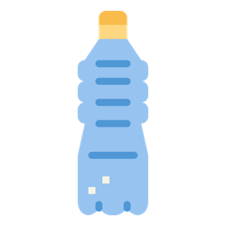


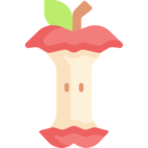




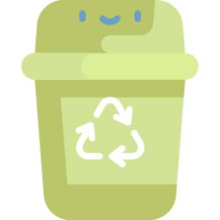
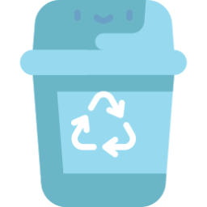
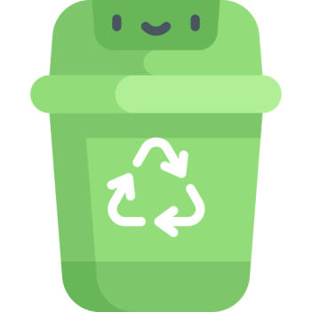

¡Reciclando con arte!

Para reducir la cantidad de residuos que producimos en el centro, se utilizará este material de desecho para darle una nueva utilidad a través de nuestras creaciones de aula y productos finales.

Para ello, a lo largo del curso, se irán utilizando residuos tanto del aula, como traídos desde casa, para complementar los aprendizajes con creaciones hechas por los propios alumnos.

Algunos ejemplos podrían ser los siguientes:

- Confección de un esqueleto humano creado con rollos de papel, para poner en practica lo aprendido sobre nuestro cuerpo.

- Decoración de vasitos de yogur para crear unos maceteros y plantar semillas en ellos. Así, podrán observar el crecimiento de una planta a la vez que se hacen responsables de sus cuidados.

- Creación de replicas de algunos de los inventos más relevantes a lo largo de la historia utilizando material reciclado.

- Elaboración de una línea del tiempo, utilizando material reciclado para crear templos romanos, pirámides, cuevas…

